1. 安装影视最新版，然后设置允许TVBOX读取本地空间的权限（**这个非常重要**）

点击权限—存储空间-打开按钮

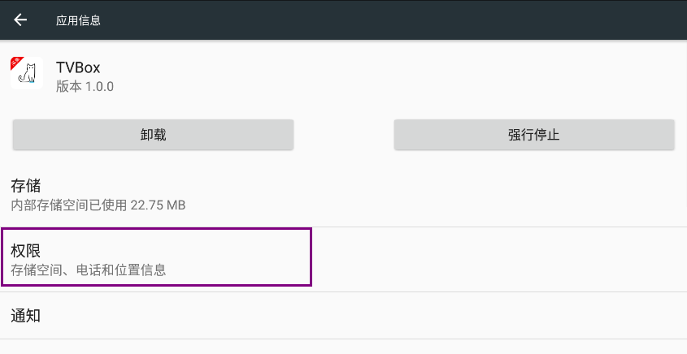

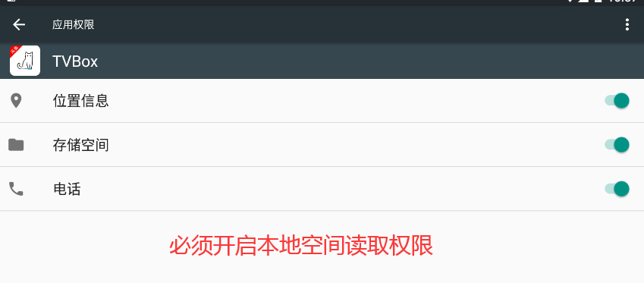

### 网络接口导入：

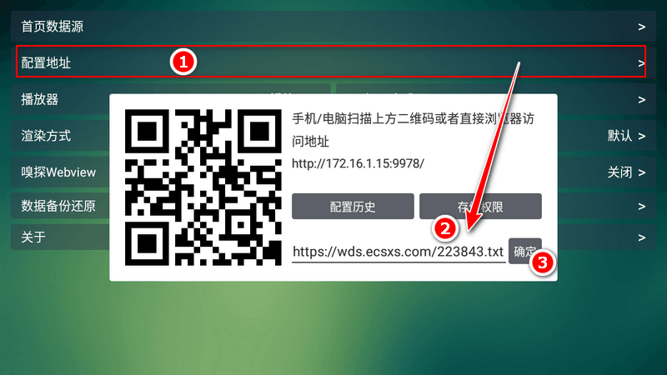

本地接口导入：将本地接口文件复制到电视本地空间内部存储目录下面（一定是根目录emulated/0下面, 大家解压后，整个文件夹放入电视本地根目录

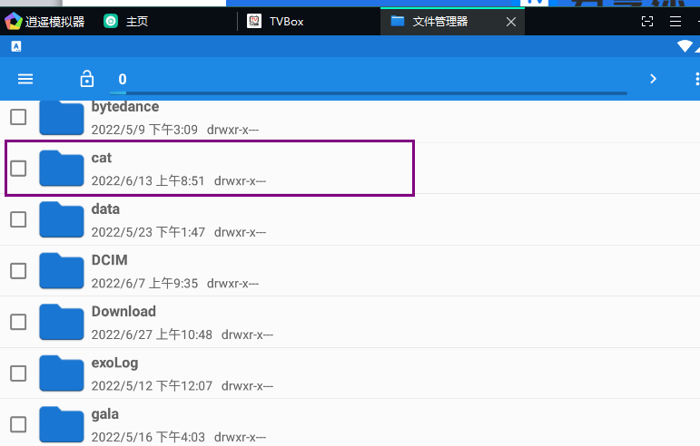

**本地接口导入切记注意：开启存储权限，然后手机和电视处于同一网络下。**

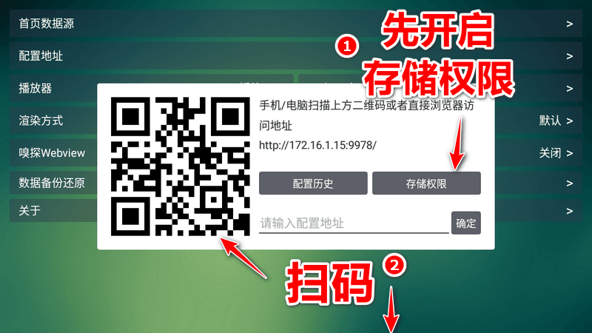

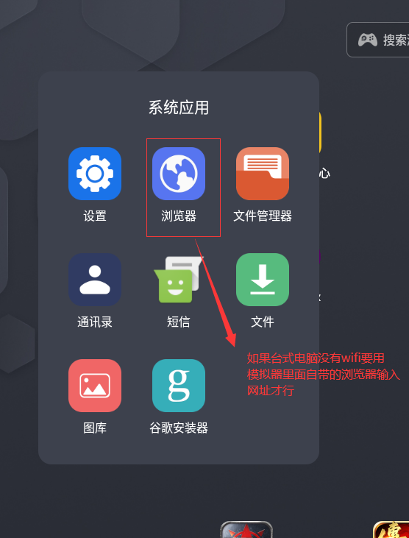



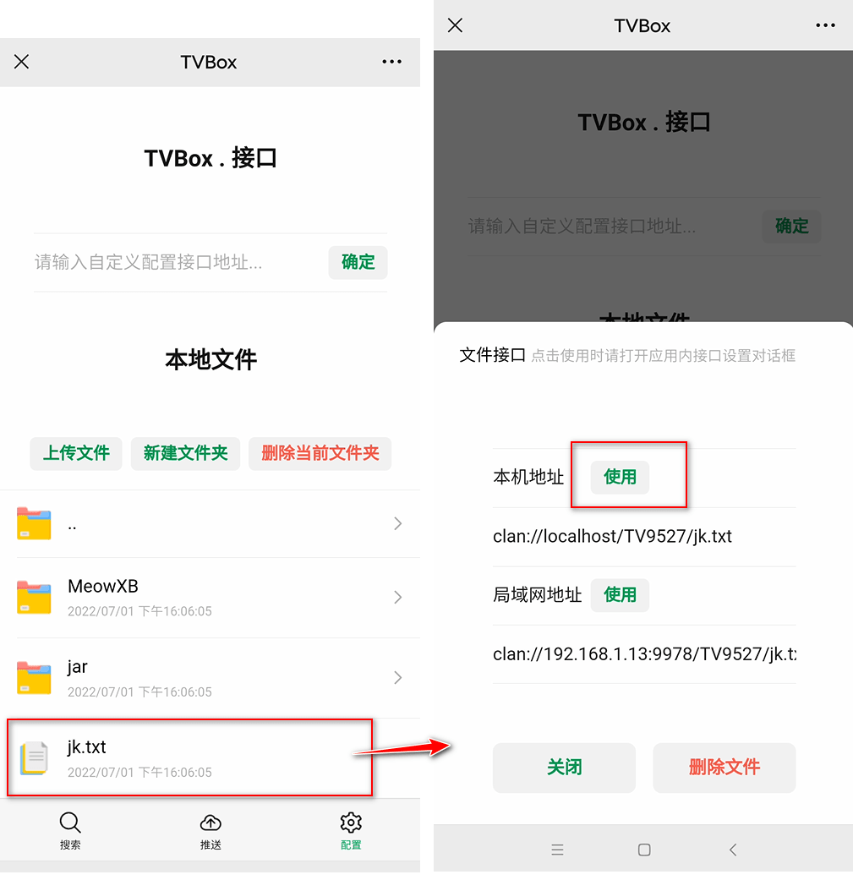

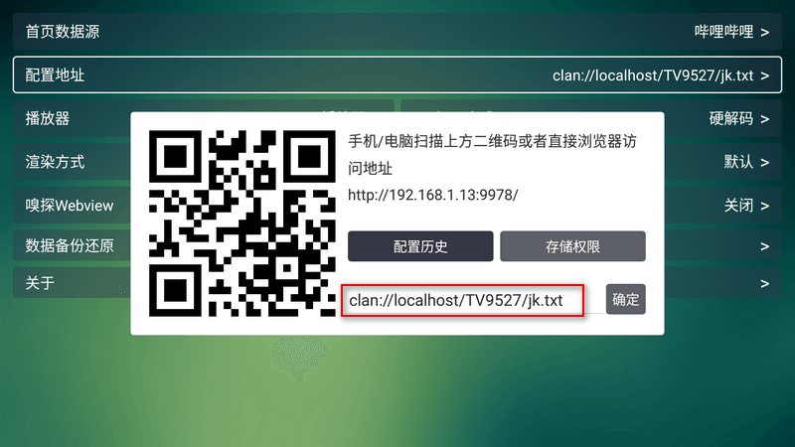

雷电模拟器里面操作

